ВВЕДЕНИЕ ФГОС СОО
Федеральный образовательный стандарт среднего общего образования

С сентября 2019 года обучающиеся 10 класса нашей школы начнут обучение по новым федеральным образовательным стандартам среднего общего образования.
Главная цель введения ФГОС СОО второго поколения заключается в создании условий, позволяющих решить стратегическую задачу Российского образования – повышение качества образования, достижение новых образовательных результатов, соответствующих современным запросам личности, общества и государства.
ФГОС ООО утверждён приказом Минобрнауки России от 17.05.2012 № 413
Система образования любого государства решает те задачи, которые ставят перед ней государство и общество. Прежде всего, приступая к работе над стандартом, разработчики задали вопрос: «Что в настоящее время требуется семье, обществу и государству?» и впервые подготовка стандарта началась с серьёзного социологического исследования о запросах семьи, общества и государства к результату образования, в котором приняли участие представители бизнеса, политических кругов, семьи с самым разным достатком, жители городов и сёл. Результаты исследования определили и формат стандарта. Новый стандарт – это не свод требований к знаниям, умениям и навыкам по каждому предмету, это конвенциональная норма, т.е. некий общественный договор между семьёй, школой и государством о взаимных правах и обязанностях, связанных с образованием ребёнка.
При разработке Стандарта образование рассматривалось как важнейшая социальная деятельность, системообразующий ресурс, лежащий в основе развития гражданского общества и экономики страны, обеспечивающий формирование:
- российской идентичности как важнейшего условия укрепления российской государственности;
- консолидации общества в условиях роста его разнообразия, на основе роста гражданской ответственности, взаимопонимания и доверия друг к другу представителей различных социальных, конфессиональных и этнических групп;
- национального согласия в оценке основных этапов становления и развития российского общества и государства;
- патриотизма, основанного на любви к своей Родине, отстаивании национальных интересов;
- идеалов и ценностей гражданского общества: справедливости, свободы, благосостояния, семейных традиций;
- конкурентоспособности личности, общества и государства;
- ценностей личностной, общественной и государственной безопасности.
В основу разработки Стандарта положена целевая установка, предусматривающая переход от «догоняющей» к «опережающей» модели развития российского образования, предполагающая отказ от прямого копирования западных моделей образования.
Одной из особенностей нового стандарта является профильный принцип образования.
Итак, новыми ФГОС для 10-11 классов определены 5 профилей обучения: естественно-научный, гуманитарный, социально-экономический, технологический и универсальный. При этом учебный план должен содержать не менее 9(10) учебных предметов и предусматривать изучение не менее одного учебного предмета из каждой предметной области, определенной стандартом.
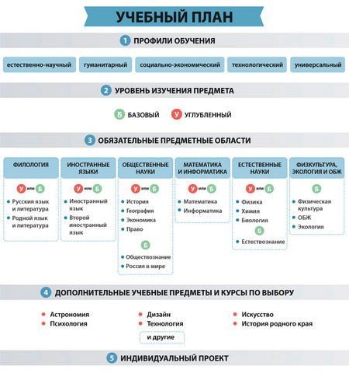

Общими для включения во все учебные планы являются такие учебные предметы,
• «Русский язык и литература»;
•«Иностранный язык»;
• «Математика: алгебра и начала математического анализа, геометрия»;
•«История» (или «Россия в мире»);
•«Физическая культура»;
• «Основы безопасности жизнедеятельности».

При этом учебный план профиля обучения (кроме универсального) должен содержать не менее 3(4) учебных предметов на углубленном уровне изучения из соответствующей профилю обучения предметной области и (или) смежной с ней предметной области.
Другой особенностью нового стандарта можно назвать акцент на развитие индивидуального образовательного маршрута каждого школьника. В соответствии с новыми ФГОС образовательное учреждение предоставляет ученикам возможность формирования индивидуальных учебных планов, включающих обязательные учебные предметы: учебные предметы по выбору из обязательных предметных областей (на базовом или углубленном уровне), дополнительные учебные предметы, курсы по выбору («Астрономия», «Искусство», «Психология», «Технология», «Дизайн», «История родного края», «Экология моего края» и др.) и общие предметы для включения во все учебные планы.
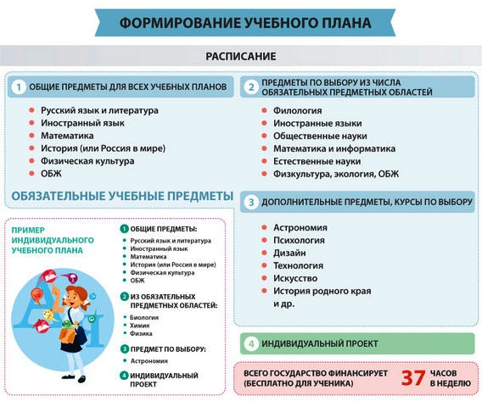
В учебном плане также должно быть обязательно предусмотрено выполнение обучающимися индивидуального проекта. На второй инфографике представлен пример формирования индивидуального учебного плана, учитывая утвержденное стандартами количество учебных занятий – не более 37 часов в неделю.
В ГБОУ СОШ с.Сиделькино реализация ФГОС СОО начнётся уже с сентября 2019 года. Поэтому с 2018 года школа находится в режиме активной подготовки к этому серьезному шагу. Мы стараемся соответствовать необходимым критериям готовности, поэтому первоочередными действиями рабочей группы являются:
• разработка основной образовательной программы;
• приведение нормативной базы школы в соответствие с требованиями ФГОС;
• приведение в соответствие с требованиями ФГОС и новыми
квалификационными характеристиками должностные инструкции педагогов и иных работников;
• определение списка учебников и учебных пособий;
• определение модели организации образовательного процесса, обеспечивающая организацию внеурочной деятельности обучающихся;
• разработка плана методической работы, обеспечивающей сопровождение введения ФГОС;
• повышение квалификации педагогов;
• обеспечение кадровых, финансовых, материально-технических и иных условий реализации основной образовательной программы.
С официальными документами о введении в действие ФГОС СОО, а также со всей необходимой информацией можно познакомиться на сайте Минообрнауки России (раздел "ФГОС") или по следующим ссылкам:
Федеральные государственные образовательные стандарты основного общего
образования (утверждён приказом Минобрнауки от 17 мая 2012 года №413)
Стандарт индивидуальных образовательных маршрутов
Что представляет собой Федеральный государственный стандарт среднего общего образования?
Федеральные государственные стандарты устанавливаются в Российской Федерации в соответствии с требованием Статьи 7 «Закона об образовании в РФ». Федеральный государственный стандарт основного общего образования представляет собой «совокупность требований, обязательных при реализации основной образовательной программы среднего общего образования (СОП ООО) образовательными учреждениями, имеющими государственную аккредитацию».

Чем отличается новый стандарт от предыдущих?

Первое отличие ФГОС от его предшественников – опора на результаты выявления запросов личности, семьи, общества и государства к результатам общего образования.
Вторым принципиальным отличием ФГОС является их ориентация на достижение не только предметных образовательных результатов, но, прежде всего, на формирование личности учащихся, овладение ими универсальными способами учебной деятельности.
Третье принципиальное отличие новых стандартов от предшествующих версий — это отличие в структуре. Учебный план делится на обязательную часть и часть, формируемую участниками образовательных отношений.
ФГОС ориентирует образование на достижение нового качества, адекватного современным (и даже прогнозируемым) запросам личности, общества и государства. Особенность нового стандарта в том, что он вводится как общественный договор.
Главная задача школы - предоставить обучающимся качественное образование. А родители обучающегося обязаны:
— обеспечить посещение обучающимся занятий согласно учебному расписанию и иных школьных мероприятий, предусмотренных документами, регламентирующими образовательную и воспитательную деятельность гимназии;
— обеспечить выполнение обучающимся домашних заданий Родители обязаны выполнять и обеспечивать выполнение обучающимся устава и правил внутреннего распорядка ОУ и иных актов ОУ, регламентирующих её деятельность;
- Родители обязаны посещать родительские собрания, а при невозможности личного участия обеспечивать их посещение доверенными лицами, по просьбе руководителя ОУ или классного руководителя приходить для беседы при наличии претензий ОУ к поведению обучающегося или его отношению к получению общего образования. Родители обязаны извещать руководителя ОУ или классного руководителя об уважительных причинах отсутствия обучающегося на занятиях
Введение стандарта второго поколения во многом изменит школьную жизнь ребенка. Речь идет о новых формах организации обучения, новых образовательных технологиях, новой открытой информационно-образовательной среде, далеко выходящей за границы школы. Именно поэтому в стандарт, например, введена Программа формирования универсальных учебных действий, а учебные программы ориентированы на развитие самостоятельной учебной деятельности школьника (на такие виды учебной и внеучебной (внеурочной) деятельности, как учебное проектирование, моделирование, исследовательская деятельность, ролевые игры и др.)
Отличительной особенностью нового стандарта является его деятельностный характер, ставящий главной целью развитие личности школьника. На уроках сейчас основное внимание будет уделяться развитию видов деятельности ребенка, выполнению различных проектных, исследовательских работ. Важно не просто передать знания школьнику, а научить его овладевать новым знанием, новыми видами деятельности. На ступени среднего общего образования (10-11кл ) у обучающихся должно быть сформировано умение учиться и способность к организации своей деятельности — умение принимать, сохранять цели и следовать им в учебной деятельности, планировать свою деятельность, осуществлять ее контроль и оценку, взаимодействовать с педагогом и сверстниками в учебном процессе». Оцениваться будет не то, что запомнил ребенок, а то, как он понял изученный материал и может ли его применить в разных ситуациях. Наряду с традиционными устными и письменными работами у учеников появится возможность «накопительной оценки» за выполнение тестов, проектов, различных творческих работ. Это могут быть рисунки, сочинения, наблюдения, аудио-, видеоработы, газеты, презентации, создание личного портфолио с коллекцией достижений ученика.
Каждое образовательное учреждение, исходя из своей уникальности, разрабатывает собственную образовательную программу, Учебный план, учитывая, в том числе запросы и пожелания родителей школьников. Родители должны познакомиться с программой, чтобы понимать, как будут учить ребенка, по каким технологиям, чему его научат, какими качествами и умениями он будет обладать по окончании основной школы.

Какие требования к результатам обучающихся устанавливает Стандарт?

Стандарт устанавливает требования к результатам обучающихся, освоивших основную образовательную программу среднего общего образования:

- личностным, включающим готовность и способность обучающихся к саморазвитию и личностному самоопределению, сформированность их мотивации к обучению и целенаправленной познавательной деятельности, системы значимых социальных и межличностных отношений, ценностно-смысловых установок, отражающих личностные и гражданские позиции в деятельности, правосознание, экологическую культуру, способность ставить цели и строить жизненные планы, способность к осознанию российской гражданской идентичности в поликультурном социуме;
- метапредметным, включающим освоенные обучающимися межпредметные понятия и универсальные учебные действия (регулятивные, познавательные, коммуникативные), способность их использования в познавательной и социальной практике, самостоятельность в планировании и осуществлении учебной деятельности и организации учебного сотрудничества с педагогами и сверстниками, способность к построению индивидуальной образовательной траектории, владение навыками учебно-исследовательской, проектной и социальной деятельности;
- предметным, включающим освоенные обучающимися в ходе изучения учебного предмета умения, специфические для данной предметной области, виды деятельности по получению нового знания в рамках учебного предмета, его преобразованию и применению в учебных, учебно-проектных и социально-проектных ситуациях, формирование научного типа мышления, владение научной терминологией, ключевыми понятиями, методами и приемами.

Предметные результаты сгруппированы по предметным областям, внутри которых указаны предметы. Они формулируются в терминах "выпускник научится…", что является группой обязательных требований, и "выпускник получит возможность научиться …", не достижение этих требований выпускником не может служить препятствием для перевода его на следующую ступень образования.

Пример: Выпускник научится самостоятельно озаглавливать текст и создавать план текста. Выпускник получит возможность научиться создавать текст по предложенному заголовку. Подробнее познакомиться с содержание этого деления можно, изучив программы учебных предметов, представленные в основной образовательной программе.

Что изучается с использованием ИКТ?

Изучение биологии, физики предполагает не только изучение материалов учебника, но и наблюдения и опыты, проводимые с помощью цифровых измерительных приборов, цифрового микроскопа, цифрового фотоаппарата и видеокамеры. Наблюдения и опыты фиксируются, их результаты обобщаются и представляются в цифровом виде.

Изучение искусства предполагает изучение современных видов искусства наравне с традиционными. В частности, цифровой фотографии, видеофильма, мультипликации.

В контексте изучения всех предметов должны широко использоваться различные источники информации, в том числе, в доступном Интернете.

В современной школе широко применяется проектный метод. Средства ИКТ являются наиболее перспективным средством реализации проектной методики обучения. Имеется цикл проектов, участвуя в которых, дети знакомятся друг с другом, обмениваются информацией о себе, о школе, о своих интересах и увлечениях. Родители должны всячески стимулировать детей к этой работе.

Интегрированный подход к обучению, применяемый при создании нового стандарта, предполагает активное использование знаний, полученных при изучении одного предмета, на уроках по другим предметам. Например, на уроке русского языка идет работа над текстами-описаниями, эта же работа продолжается на уроке географии, например, в связи с изучением времен года. Результатом этой деятельности становится, например, видеорепортаж, описывающий картины природы, природные явления и т.п.

Что такое информационно-образовательная среда?

Требования к информационно-образовательной среде (ИС) являются составной частью Стандарта. ИС должна обеспечивать возможности для информатизации работы
С информацией о новых образовательных стандартах, образовательными программами по учебным предметам можно ознакомиться на сайте Министерства образования и науки РФ.

